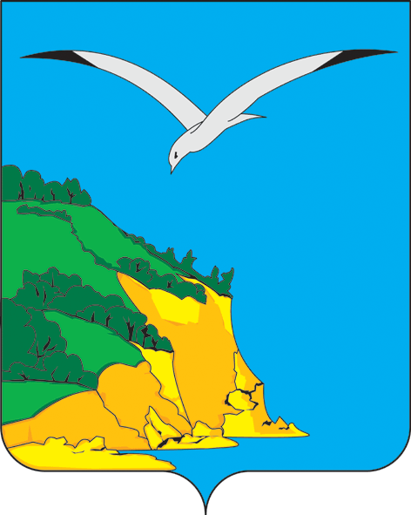
МУНИЦИПАЛЬНОЕ КАЗЕННОЕ УЧРЕЖДЕНИЕ ТАТАРСТАН РЕСПУБЛИКАСЫ
«УПРАВЛЕНИЕ ОБРАЗОВАНИЯ» КАМА ТАМАГЫ КАМСКО-УСТЬИНСКОГО МУНИЦИПАЛЬ РАЙОНЫ
МУНИЦИПАЛЬНОГО РАЙОНА «МӘГАРИФ ИДАРӘСЕ»
РЕСПУБЛИКИ ТАТАРСТАН МУНИЦИПАЛЬ КАЗНА УЧРЕЖДЕНИЕСЕ
_____________________________________________ _____________________________________________
422820, Республика Татарстан, 422820, Татарстан Республикасы,
пгт. Камское Устье, ул. Ленина, 57 Кама Тамагы шгп, Ленин урамы, 57 йорт
тел.:8(84377) 2-12-54,факс:8(84377) 2-12-54 e-mail:Roo.kam@edu.tatar.ru
ПРИКАЗ БОЕРЫК
22.12.2020 № 373

Об организации информирования участников образовательного процесса, выпускников прошлых лет и общественности по вопросам организации и проведения государственной итоговой аттестации по образовательным программам основного общего и среднего общего образования на территории Камско-Устьинского муниципального района Республики Татарстан в 2020/2021 учебном году

В соответствии с приказами Министерства просвещения Российской Федерации и Федеральной службы по надзору в сфере образования и науки от 07.11.2018 № 189/1513 «Об утверждении Порядка проведения государственной итоговой аттестации по образовательным программам основного общего образования», от 07.11.2018 № 190/1512 «Об утверждении Порядка проведения государственной итоговой аттестации по образовательным программам среднего общего образования», Министерства образования и науки Республики Татарстан от 21.12.2020 №под 1368/20 «Об организации информирования участников образовательного процесса, выпускников прошлых лет и общественности по вопросам организации и проведения государственной итоговой аттестации по образовательным программам основного общего и среднего общего образования на территории Республики Татарстан в 2020/2021 учебном году», с целью информирования обучающихся, их родителей (законных представителей), выпускников прошлых лет по вопросам организации и проведения государственной итоговой аттестации по образовательным программам основного общего и среднего общего образования п р и к а з ы в а ю:

1. Утвердить список номеров муниципальных телефонов «горячей линии» на период подготовки и проведения государственной итоговой аттестации по образовательным программам основного общего и среднего общего образования (далее – ГИА) в 2020/2021 учебном году:
8(843) 2-12-54 - приемная управления образования Камско-Устьинского муниципального района Республики Татарстан;
8(843) 2-18-92 – учебно-методический отдел управления образования Камско-Устьинского муниципального района Республики Татарстан.
2. Установить режим работы телефонов «горячей линии» с 08.00 часов до 17.00 часов (понедельник - пятница, за исключением нерабочих праздничных дней).
3. Обеспечить организацию работы телефонов «горячей линии» на период подготовки и проведения государственной итоговой аттестации по образовательным программам основного общего и среднего общего образования;
4. Утвердить план мероприятий по организации информирования участников образовательных отношений, выпускников прошлых лет и общественности по вопросам проведения государственной итоговой аттестации выпускников 9, 11 классов в 2020/2021 учебном году (прилагается).
5. Рекомендовать руководителям общеобразовательных организаций:
довести до сведения участников образовательных отношений процесса, в том числе выпускников 9, 11(12) классов общеобразовательных организаций, родителей (законных представителей), общественности информацию об организации работы «горячей линии»;
обеспечить реализацию плана мероприятий по организации информирования участников образовательных отношений, выпускников прошлых лет и общественности по вопросам проведения государственной итоговой аттестации выпускников 9, 11 классов в 2020/2021 учебном году;
организовать работу по проведению встреч (родительских собраний) с участниками образовательных отношений, выпускниками прошлых лет по вопросам организации и проведения государственной итоговой аттестации по образовательным программам основного общего и среднего общего образования в 2020/2021 учебном году очно и в дистанционной форме, размещению на официальных сайтах информации о порядке проведения государственной итоговой аттестации по образовательным программам основного общего и среднего общего образования, телефонов муниципальной «горячей линии» по вопросам организации и проведения государственной итоговой аттестации по образовательным программам основного общего и среднего общего образования;
7. Контроль за исполнением настоящего приказа возложить на Зиганшину Н.С., заместителя начальника по учебно-методической работе Управления образования.

Начальник Е.А.Гимадеева

